11 сентября 2022 года
Выборы депутатов Думы городского округа ЗАТО п.Горный четвертого созыва
Кандидаты в депутаты Думы городского округа ЗАТО п.Горный по многомандатному избирательному округу № 1

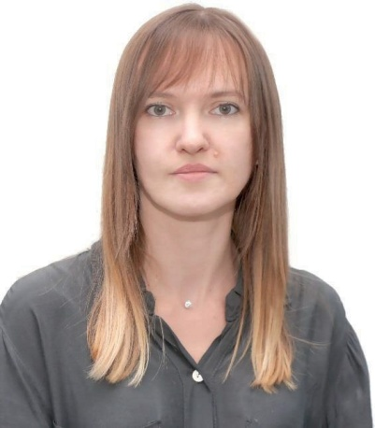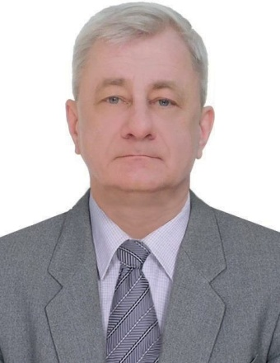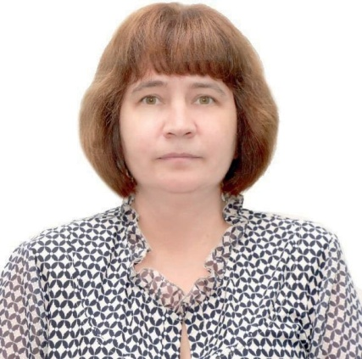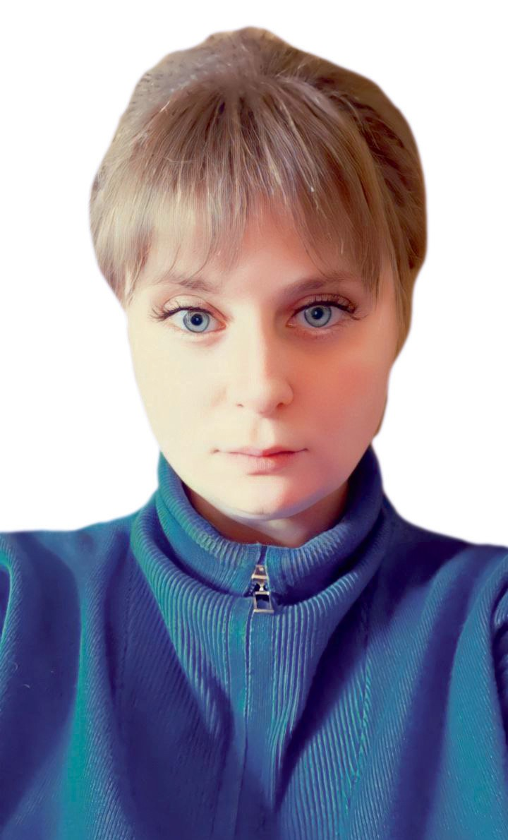

БОРИСОВА
Надежда Ефимовна
Год рождения - 1983 г. Место жительства  РФ, Забайкальский край, п.Горный Место работы  Ингодинское
лесничество Минобороны России - филиал ФГКУ «Управление лесного хозяйства и природопользования» Минобороны России, инспектор по кадрам.
Выдвинута  Партия СПРАВЕДЛИВАЯ РОССИЯ  ЗА ПРАВДУ.
Образование высшее. В 2007 году окончила ГОУ высшего профессионального образования "Читинский государственный университет».

ВАНЬКОВ
Владимир Анатольевич
Год рождения - 1965 г. Место жительства  РФ, Забайкальский край, п.Горный Место работы  Ингодинское
лесничество Минобороны России - филиал ФГКУ «Управление лесного хозяйства и природопользования» Минобороны России, начальник.
Выдвинут  Партия СПРАВЕДЛИВАЯ РОССИЯ  ЗА ПРАВДУ.
Образование высшее. В 2016 году окончил ФГБОУ высшего образования «Байкальский государственный университет".

КОЛЕСНИКОВА
Ольга Васильевна
Год рождения - 1970 г. Место жительства  РФ, Забайкальский край, п.Горный Место работы  Ингодинское
лесничество Минобороны России - филиал ФГКУ «Управление лесного хозяйства и природопользования» Минобороны России, бухгалтер.
Выдвинута  Партия СПРАВЕДЛИВАЯ РОССИЯ  ЗА ПРАВДУ.
Образование высшее. В 2018 году окончила ФГБОУ высшего профессионального образования "Забайкальский государственный университет».

КРИВОНОСЕНКО
Екатерина Сергеевна
Кандидат
свою фотографию не представил
Год рождения - 1989 г. Место жительства  РФ, Забайкальский край, п.Горный
Место работы  ГУЗ Улётовская центральная районная больница, врач дерматовенеролог.
Выдвинута  Всероссийская политическая партия «ЕДИНАЯ РОССИЯ».
Образование высшее. В 2013 году окончила ГОУ высшего профессионального образования "Читинская государственная медицинская академия».

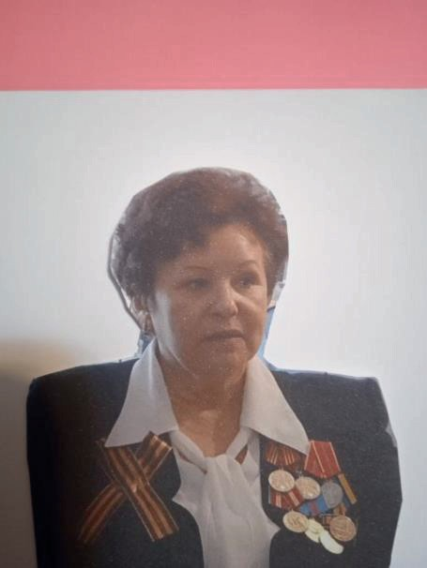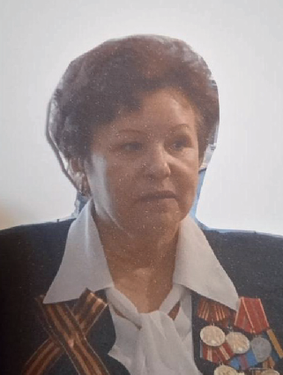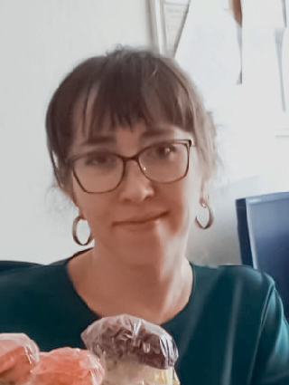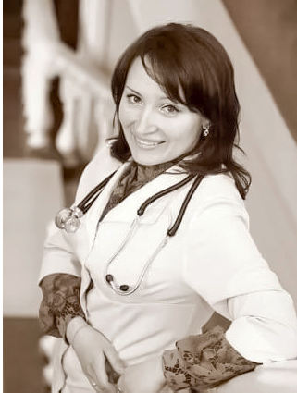

СКОРОБОГАТОВА
Кандидат
свою фотографию не представил
Татьяна Петровна

СУЧКОВА
Ольга Александровна

ТИМОФЕЕВА
Юлия Сергеевна

Год рождения - 1951 г. Место жительства  РФ, Забайкальский край, п.Горный
Место работы  войсковая часть
02941, инспектор по кадрам. Выдвинут  Всероссийская политическая партия «ЕДИНАЯ РОССИЯ». Член Всероссийской политической партии «ЕДИНАЯ РОССИЯ».
Год рождения - 1983 г.
Место жительства  город Чита. Место работы  Муниципальное учреждение дополнительного образования Детская школа искусств городского округа ЗАТО п.Горный, директор.
Выдвинут  Всероссийская политическая партия «ЕДИНАЯ РОССИЯ». Член Всероссийской политической партии «ЕДИНАЯ РОССИЯ».
Образование высшее. В 2005 году окончила Забайкальский государственный педагогический университет им. Н.Г. Чернышевского.
Год рождения - 1988 г. Место жительства  РФ, Забайкальский край, п.Горный
Место работы  Филиал № 2 "321 Военный клинический госпиталь" Минобороны России, врач УЗД. Выдвинут  Всероссийская политическая партия «ЕДИНАЯ РОССИЯ».
Образование высшее. В 2011 году окончила ГОУ высшего профессионального образования "Читинская государственная медицинская академия».

11 сентября 2022 года
Выборы депутатов Думы городского округа ЗАТО п.Горный четвертого созыва
Кандидаты в депутаты Думы городского округа ЗАТО п.Горный по многомандатному избирательному округу № 2

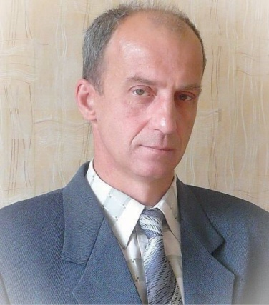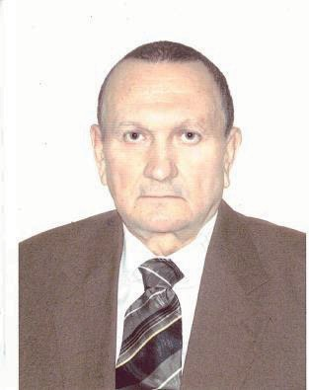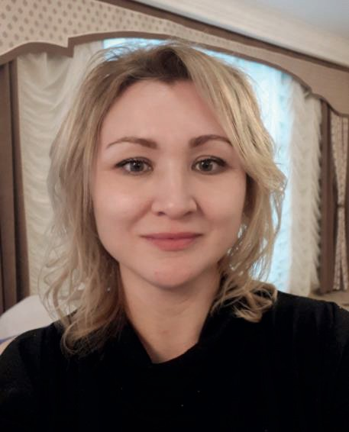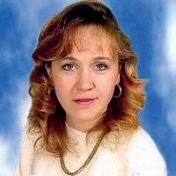

ГУЦАЛО
Александр Леонидович

КАРНАУХ
Виктор Андреевич

КРУЧИК
Татьяна Михайловна
ЛОВЧИКОВА Юлия
Александровна

Год рождения - 1964 г. Место жительства  РФ, Забайкальский край, п.Горный
Место работы  войсковая часть 02941, начальник ОХА. Выдвинут  Всероссийская политическая партия «ЕДИНАЯ РОССИЯ».
Образование высшее. В 1985 году окончил Сумское высшее артиллерийское командное училище им М.В. Фрунзе.
Депутат Думы городского округа ЗАТО п. Горный третьего созыва на непостоянной основе.
Год рождения - 1942 г. Место жительства  РФ, Забайкальский край, п.Горный Место работы  пенсионер.
Выдвинут  Всероссийская политическая партия «ЕДИНАЯ РОССИЯ». Член Всероссийской политической партии «ЕДИНАЯ РОССИЯ».
Образование высшее. В 1975 году окончил Иркутский государственный университет им. А.А. Жданова.
Депутат Думы городского округа ЗАТО п. Горный третьего созыва на непостоянной основе.
Год рождения - 1976 г. Место жительства  РФ, Забайкальский край, п.Горный
Место работы  ФКУ "Управление финансового обеспечения Министерства обороны Российской Федерации по Забайкальскому краю, бухгалтер.
Выдвинута  Политическая партия ЛДПР  Либерально-демократическая партия России».
Образование высшее. В 2005 году окончила Сибирский университет потребительской кооперации.
Год рождения - 1969 г. Место жительства  РФ, Забайкальский край, п.Горный
Место работы  МОУ «СОШ №1» городского округа ЗАТО п.Горный, учитель математики.
Выдвинута  Всероссийская политическая партия «ЕДИНАЯ РОССИЯ».
Образование высшее. В 1993 году окончила Иркутский государственный университет.
Депутат Думы городского округа ЗАТО п. Горный третьего созыва на непостоянной основе.

11 сентября 2022 года
Выборы депутатов Думы городского округа ЗАТО п.Горный четвертого созыва
Кандидаты в депутаты Думы городского округа ЗАТО п.Горный по многомандатному избирательному округу № 1

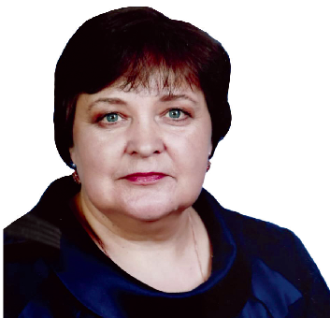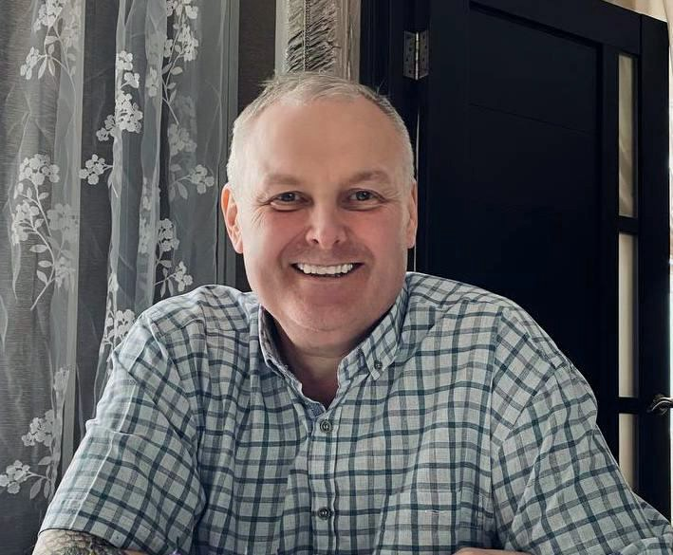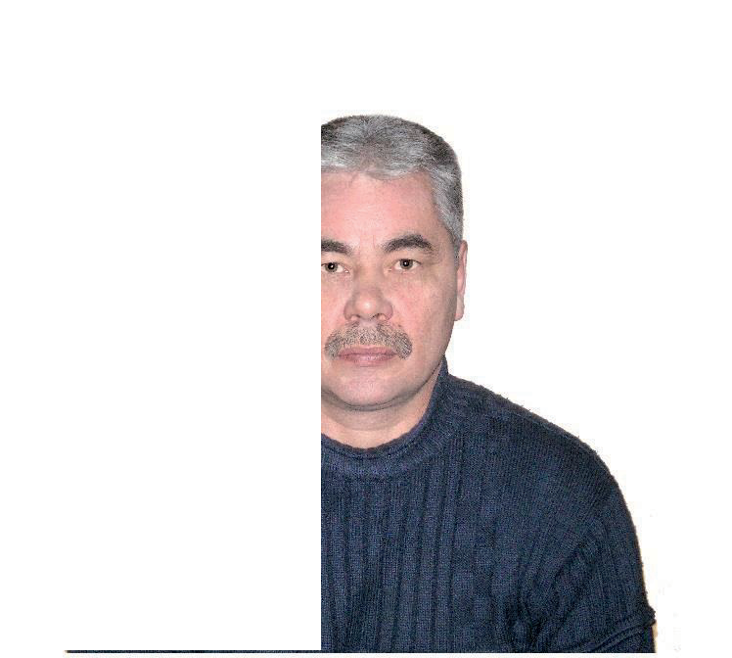

КУЙДИНА
Кандидат
свою фотографию не представил
Ольга Дмитриевна

ЛОВЧИКОВ
Александр Иванович

РУДНИЦКИЙ
Александр Ярославович

СЕРЕБРЯКОВ
Виктор Васильевич

Год рождения- 1964г.
Место жительстваРФ, Забайкальский край,п.Горный Место работыМОУ «СОШ №1» городского округа ЗАТО п.Горный, учитель математики.
ВыдвинутаВсероссийская политическая партия«ЕДИНАЯ РОССИЯ». Член Всероссийской политической партии«ЕДИНАЯ РОССИЯ».
Образование высшее. В 1986году окончила"Читинский государственный педагогический институт».
Год рождения- 1970г.
Место жительстваРФ, Забайкальский край,п.Горный Место работыпенсионер.
Выдвинут Политическая партия ЛДПР Либерально-демократическая партия России».
Образование высшее. В 1991году окончил Хмельницкое высшее артиллерийское командное училище имени маршала артиллерии Н.Д. Яковлева.
Год рождения- 1971г.
Место жительстваРФ, Забайкальский край,п.Горный Место работыЧПОУ "Автошкола
Светофор", мастер производственного обучения.
Выдвинут Политическая партия ЛДПР Либерально-демократическая партия России».
Образование высшее. В 1995году окончил Читинский государственный педагогический институт им. Н.Г. Чернышевского.
Имелась судимость: ч.4 ст. 204
«Коммерческий подкуп», ч.1 ст.285
«Злоупотребление должностными полномочиями» УК РФ.На основании Указа об амнистии от 24.04.2015 от наказания освобожден.
Год рождения- 1968г.
Место жительстваРФ, Забайкальский край, п.Горный Место работыИнгодинское лесничество Минобороны России - филиал ФГКУ «Управление лесного хозяйства и природопользования»
Минобороны России, механик гаража. Выдвинут Партия СПРАВЕДЛИВАЯ РОССИЯ ЗА ПРАВДУ.
Образование высшее. В 2018году окончила ФГБОУ высшего профессионального образования "Иркутский государственный аграрный университет имени А.А. Ежевского".

11 сентября 2022 года
Выборы депутатов Думы городского округа ЗАТО п.Горный четвертого созыва
Кандидаты в депутаты Думы городского округа ЗАТО п.Горный по многомандатному избирательному округу № 2

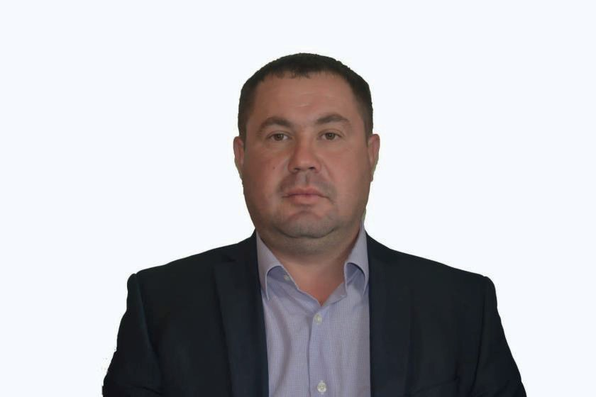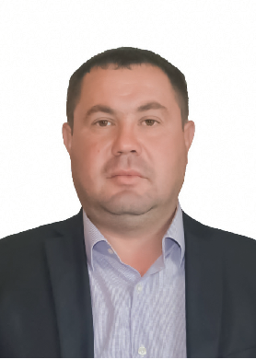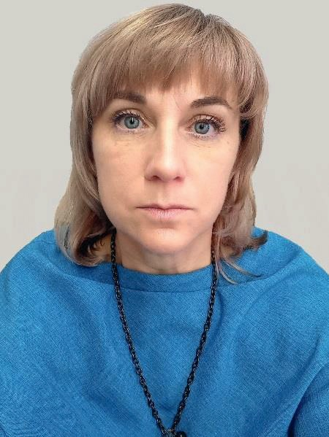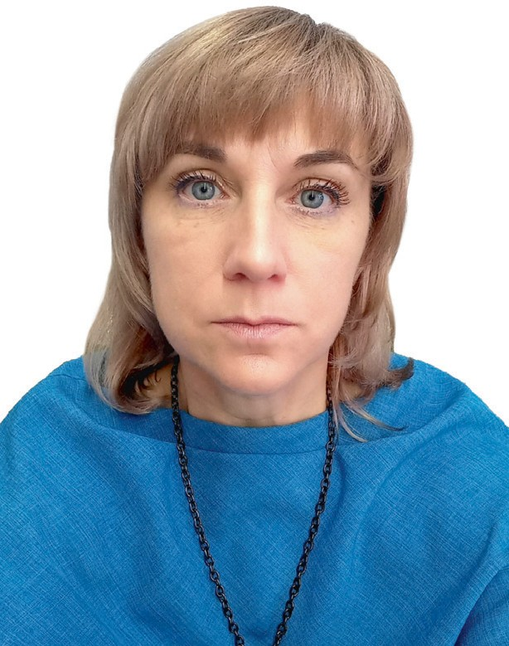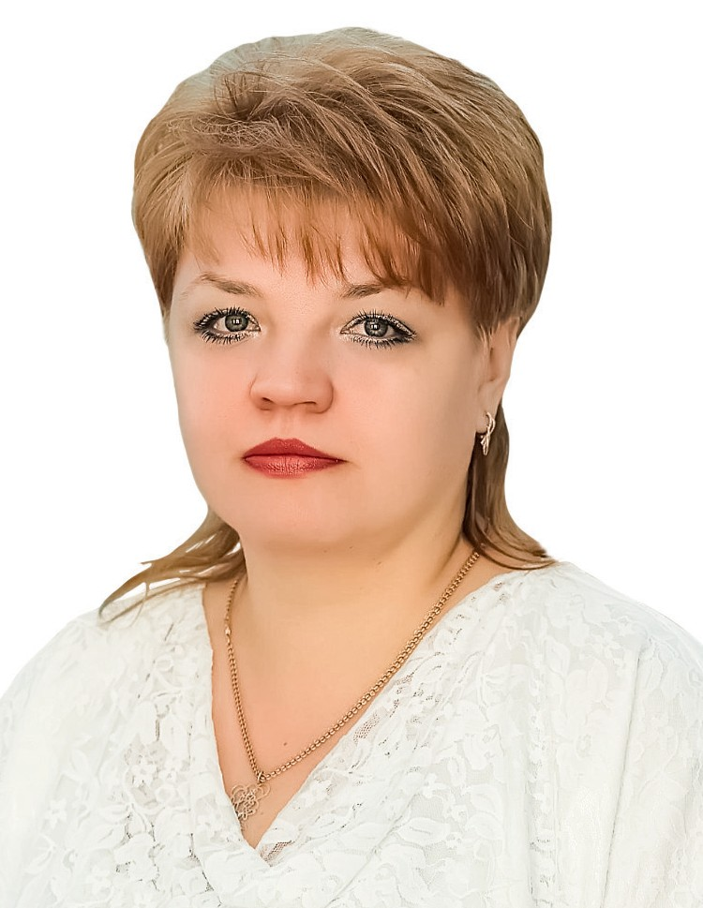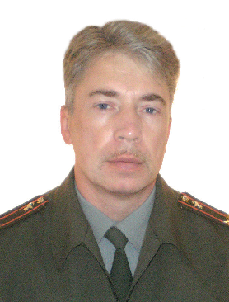

ПЕТРОВ
Кандидат
свою фотографию не представил
Кандидат
свою фотографию не представил
Дмитрий Геннадьевич

РУДНИЦКАЯ
Людмила Викторовна

ФЕДЕЧКИНА
Ирина Алексеевна

ЯКИМОВ
Андрей Геннадьевич

Год рождения - 1985 г.
Место жительства  места жительства в пределах Российской Федерации не имеет.
Место работы  неработающий. Выдвинут  самовыдвижение.
Образование среднее (полное) общее. В 2002 году окончил СОШ №3 п.Букачача Чернышевского района Читинской области.
Год рождения - 1972 г.
Место жительства  РФ, Забайкальский край, п.Горный. Место работы  МОУ «СОШ № 1» городского округа ЗАТО п.Горный, педагог дополнительного образования.
Выдвинута  Политическая партия ЛДПР  Либерально-демократическая партия России».
Образование высшее. В 1995 году окончила Читинский государственный педагогический институт им. Н.Г. Чернышевского.
Год рождения - 1974 г.
Место жительства  РФ, Забайкальский край, п.Горный. Место работы  МДОУ центр развития ребенка  детский сад № 17 администрации городского округа ЗАТО п. Горный, заведующий.
Выдвинута  Всероссийская политическая партия «ЕДИНАЯ РОССИЯ». Член Всероссийской политической партии «ЕДИНАЯ РОССИЯ».
Образование высшее. В 1998 году окончила Забайкальский государственный педагогический университет им. Н.Г. Чернышевского.
Год рождения - 1967 г.
Место жительства  РФ, Забайкальский край, п.Горный. Место работы  Филиал № 2 "321 Военный клинический госпиталь" Минобороны России, врач психиатр нарколог поликлинического отделения.
Выдвинут  Всероссийская политическая партия «ЕДИНАЯ РОССИЯ». Член Всероссийской политической партии «ЕДИНАЯ РОССИЯ».
Образование высшее. В 1993 году окончил Читинский государственный медицинский институт.
Депутат Думы городского округа ЗАТО п. Горный третьего созыва на непостоянной основе.

